台北市五常國民小學 數學科第八單元平時試卷___年 ___班 座號：___ 姓名：__________

一、選出正確的答案（選擇題）
- ( 2 )18 件衣服平分給 6 位小朋友，每位小朋友分到幾件衣服？ ○ 2 件○ 3 件○ 6 件。
- ( 2 )49 張色紙平分發給小朋友，每人拿 7 張色紙，共可以發給幾位小朋友？ ○ 8 位○ 7 位○ 6 位。
二、填填看
- 15 顆李子，平分成 3 盤，每盤可分（ 5 ）顆李子。
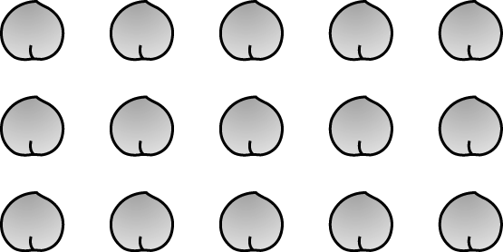
- 有 30 張椅子和 5 張桌子，每張桌子擺放的椅子一樣多，每張桌子擺放（ 6 ）張椅子。
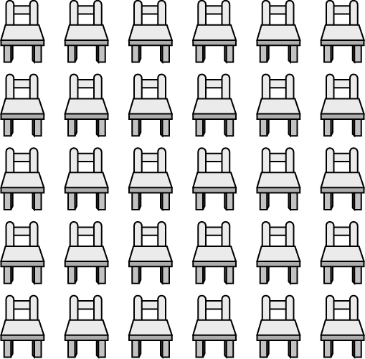
- 一盒巧克力有 40 粒，平分給 5 個人，每個人分到（ 8 ）粒巧克力。
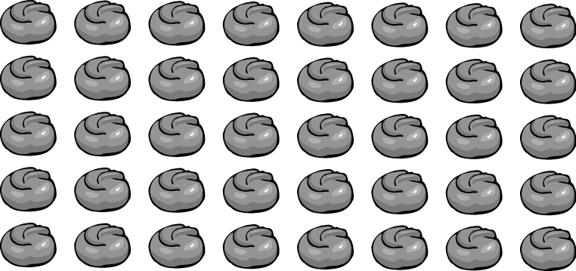
- 有 18 支湯匙，平分成 2 堆，每堆有（ 9 ）支湯匙。
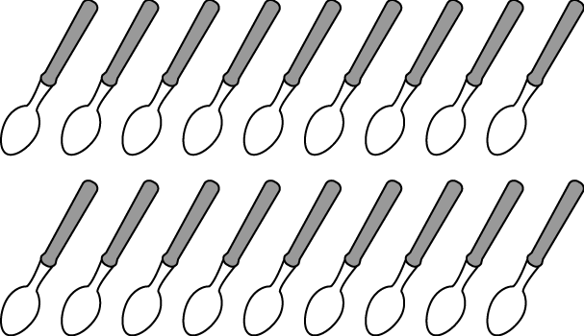
- 一本書賣 80 元，妹妹有 240 元，可以買（ 3 ）本書；如果特價期間一本書賣 60 元，妹妹可以買（ 4 ）本書。
- 二年 1 班的學生有 32 個人，平分成 8 組，每組有（ 4 ）個人。
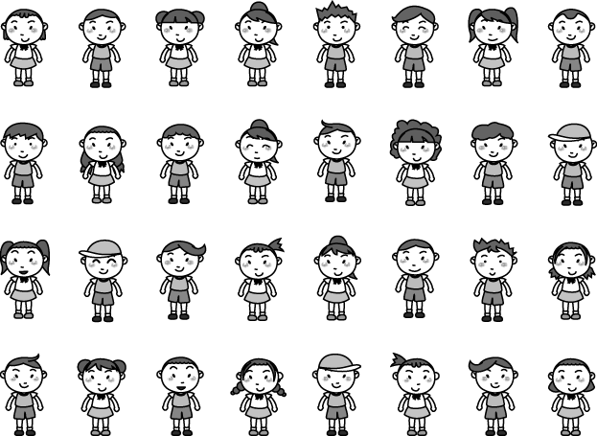
三、圈圈看
- 18 個杯子，每 6 個裝 1 盒，可裝成幾盒？
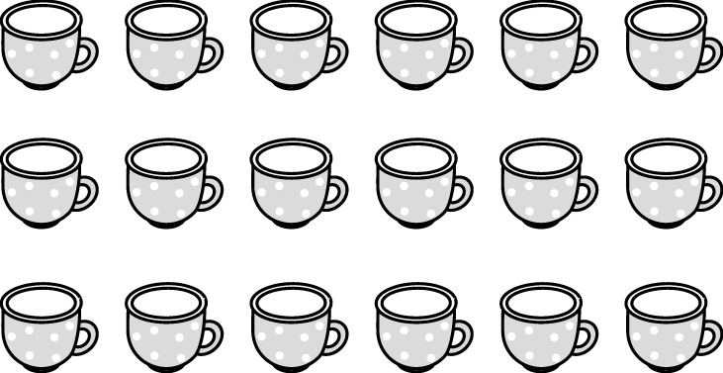
答：（3 ）盒
- 24 塊餅乾，每人分 4 塊，可分給幾人？
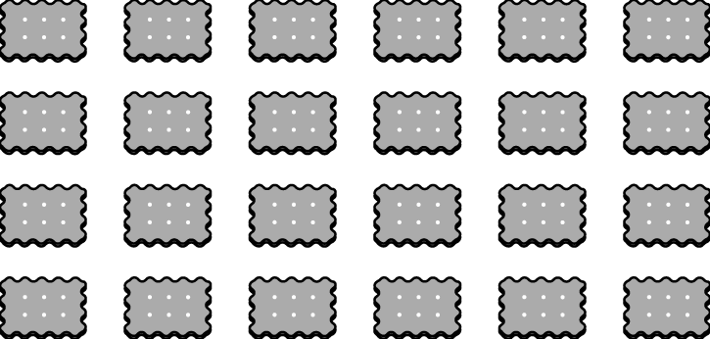
答：（ 6 ）人

四、做做看
- 圈圈看，再填入答案。
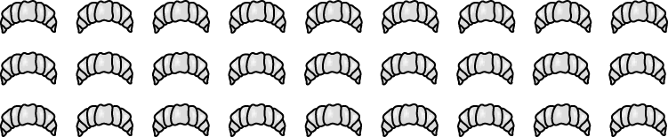
27 個牛角麵包，每 9 個裝一盒，共可以裝成（ 3 ）盒。

五、把做法和答案記下來
- 老闆把 14 個壽司平分裝在 2 個盤子裡，每個盤子裡有幾個壽司？把做法用乘法算式記下來。
12=2 52=10
22=2 62=12
32=6 72=14
42=8 答7個
- 1 輛小巴士可以坐 14 個人，42 個人需要幾輛小巴士？把做法用減法算式記下來。
42-14=28
28-14=14
14-14=0 答3輛
- 將 48 顆蘋果平分成 6 盒，每盒有幾顆蘋果？把做法用乘法算式記下來。
16=6 56=30
26=12 66=36
36=18 76=42
46=24 86=48 答8顆
- 一包巧克力有 9 顆，教室裡有 27 位小朋友，一人一顆，老師要買幾包巧克力才夠？把做法用乘法算式記下來。
91=9
92=18
93=27 答3包

- 將 40 顆巧克力平分給 10 個人，每人分到幾顆？把做法用減法算式記下來。

40-10=30
30-10=20
20-10=10
100-10=110 答4顆

- 12 張卡片平分給 6 位小朋友，每位小朋友可以分到幾張卡片？把做法用乘法算式記下來。

16=6
26=12
答2張
7.36 粒龍眼平分給 9 位小朋友，每位小朋友可以分到幾粒龍眼？把做法用乘法算式記下來。
19=9
29=18
39=27
49=36 答4粒
8.一碗豆花 17 元，小勇有 85 元，可以買幾碗豆花？把做法用減法算式記下來。
85-17=68
68-17=51
51-17=34
34-17=17
17-17=0 答5碗
9.20 杯水可以倒滿 5 個一樣大小的水壺，每個水壺可以裝幾杯水？把做法用乘法算式記下來。
- 15=5
- 25=10
- 35=15
- 45=20 答4杯

